Hlubinná ekologie: od myšlení k tělesnosti
Principy společné práce
- Jde nám o osobní i skupinové ohledávání toho, co znamená žít ve více-než-lidském světě.
- Je to především o vlastní zkušenosti, která bude chtít aktivní participaci a odhodlání vykračovat ze své komfortní zóny.
- To, co si z kurzu odneseme je přímo úměrné tomu, co do něj dáme.
- Je to společná cesta.

Dohoda brokolicového semínka
- To, s čím se tady setkám nemusí být ve všem ihned aplikovatelné na moji situaci a to je v pořádku.
- Nemusím souhlasit s tím, co slyším, ale rád*a počkám na to, co se stane.
- Během kurzu mi nemusí být vždy příjemně, proces může být matoucí i frustrující. Beru si odpovědnost za své pocity a za to, co do skupiny vnáším a budu pozorovat, zkoumat a učit se z reakcí, které to ve mně vyvolává.
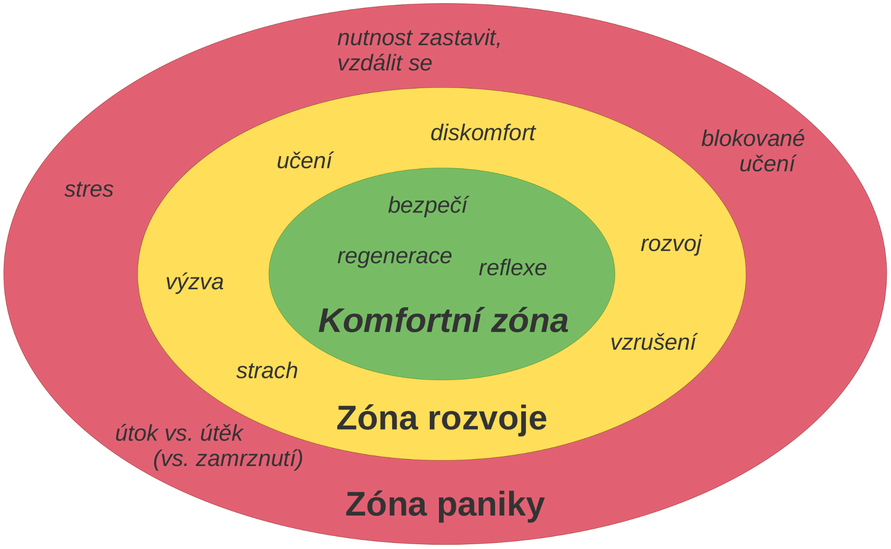
- Je na mě rozhodnout se, kdy se budu chtít posunout dál a kdy se zastavím a budu jen pozorovat či reflektovat.

Tři zóny
Aby se něco událo, musíme vycházet do zóny učení, někdy se možná i blížit k hranici paniky. Musíme se ale také vracet do komfortní zóny, odpočinout si a zregenerovat se.
Budeme však obezřetné*í a budeme dbát principů brokolicového semínka.

Osobní místo v přírodě (sit-spot)
- Navštěvujeme jej každý týden. Vztah i vnímání se kultivují jen časem.
- Držíme se Poutníkových pravidel a pravidel slušnosti. Sluší se třeba pozdravit
- Techniku raději necháme doma, jako i úkoly a prakticko-výkonový stav mysli.
- Vnímáme okolí i sebe.

Deník
- Deník je náš osobní prostor pro tvůrčí záznam zkušeností a pro jejich reflexi.
- Zaznamenání i reflexe prohlubují zkušenost a umožňují sebekultivaci.
- Denník nosíme na hodiny, abychom s ním pracovaly*i při sdílení a reflexi.

